***АиП, 3 семестр***

***1 задание***

***Выполнил Ходоров Д.М.***

Оглавление

Общая информация 3

Структура проекта 3

Часть 1 4

Скриншоты 4

Часть 2.1 6

# Общая информация

## Исходный код

Помимо текущей папки все исходники выложены на сервис GitHub для общего доступа

<https://github.com/hodorov/mirea-aip-3-1>

## Структура проекта

Все части задания выполнены по единому шаблону. Рассмотрим структуру папок на примере 1 части работы:

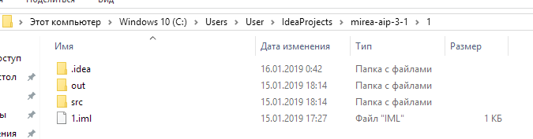

1. Папка .idea является сервисной папкой среды разработки(IntelliJ IDEA)
2. Папка out/artifacts/*номер части задания*_jar содержит в себе скомпилированный файл в формате .jar. Для запуска необходима Java версии 8
3. Папка src/*номер части задания* содержит исходные код решения

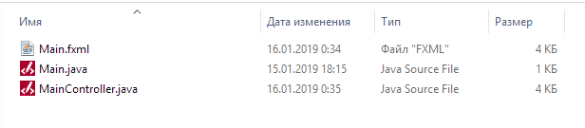

* 1. Файл Main.fxml содержит разметку окна интерфейса
  2. Файл Main.java одержит код открытия окна пользовательского интерфейса
  3. Файл MainController.java содержит всю логику работы интерфейса и обработчики действий

1. Файл .iml – Проект для IDEA

# Часть 1

Папка проекта – 1

## Скриншоты

Валидный треугольник

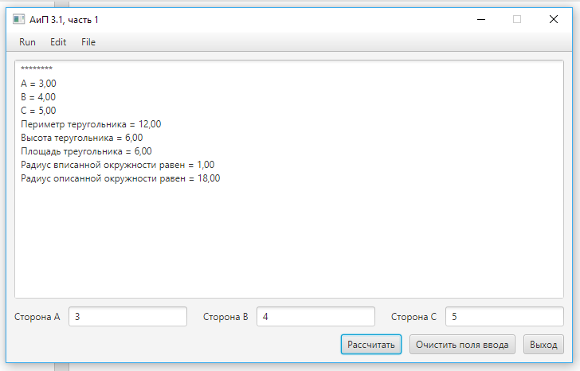

В случае ввода несуществующего треугольника или числа в неправильном формате приложение оповестит об этом пользователя

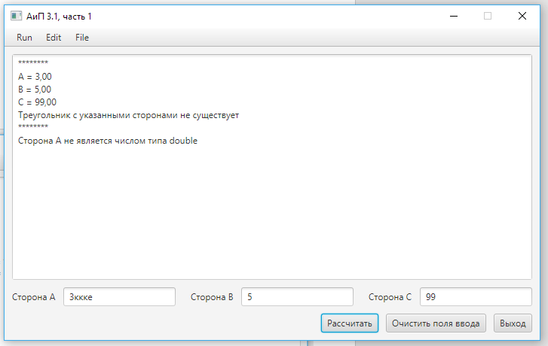

Так же на скриншотах видна реализация задания **3.4** и **3.5**

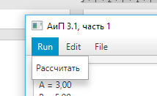

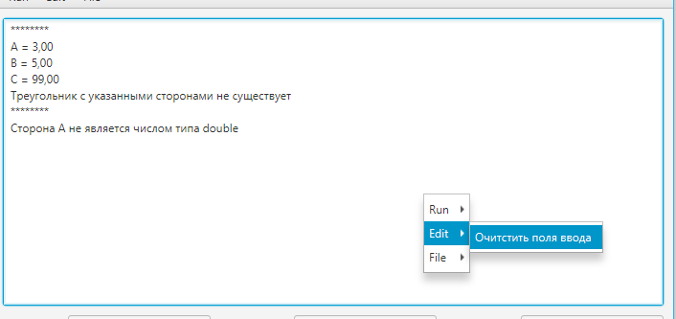

# Часть 2.1

Папка проекта – 2.1

## Скриншоты

На 3 секунды показывается лого(рекламный рисунок)

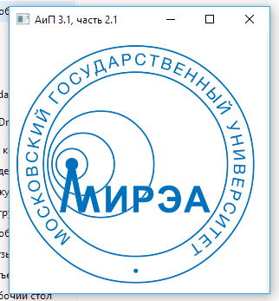

После этого лого с плавной анимацией исчезает и появляется карточка студента

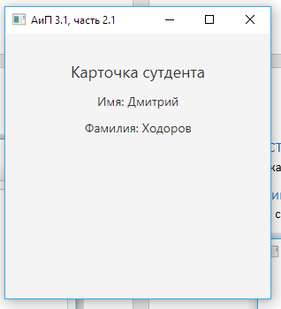

# Часть 2.2

Папка проекта – 2.2

## Скриншоты

Желтый круг – Солнце, синий – Земля, красный - Луна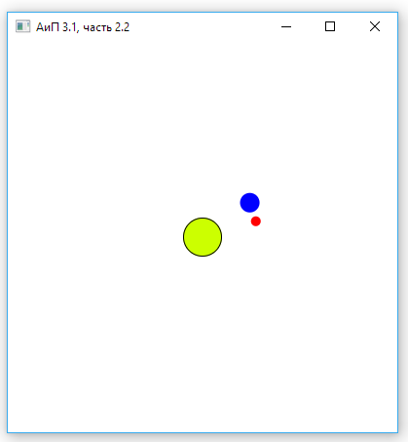

Вращение Земли - 1 градус на 16мс, Луны – 1 градус на 8мс

# Часть 3.1

Папка проекта – 3.1

## Скриншоты

По умолчанию открывается стандартная цветовая палитра

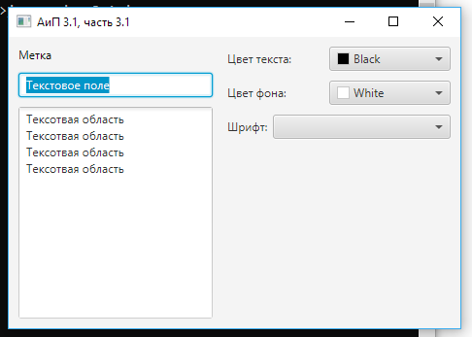

Для примера цвета фона и текста, а также шрифты были изменены

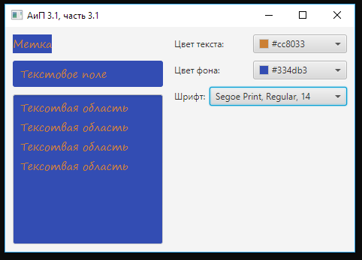

# Часть 3.2

Папка проекта – 3.2

## Скриншоты

При запуске в список добавляется 15 случайных чисел в диапазоне 0-9999 включительно. Доступные операции – сортировка в оба направления, перемешивание в случайном порядке и смена первой и последней строки

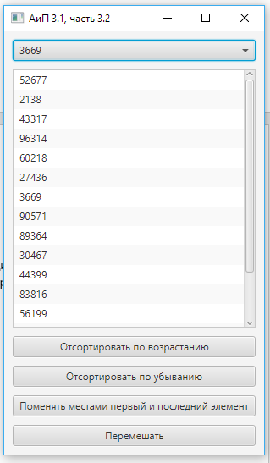

Пример сортировки

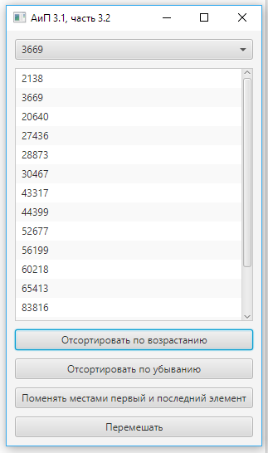

Все изменения в списке так же меняют элементы в выпадающем списке

# Часть 3.3

Папка проекта – 3.3

## Скриншоты

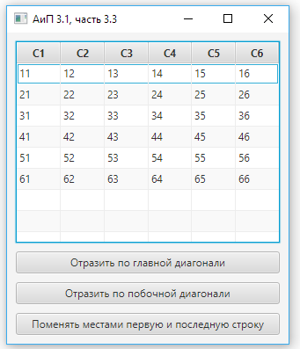

Пример отражения по главной диагонали

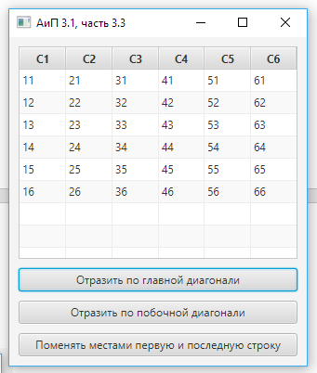

# Часть 3.4

См. Часть 1

Добавлено меню из 3 пунктов, соответственно заданию

# Часть 3.5

См. Часть 1

Добавлено контекстное меню из 3 пунктов, соответственно заданию. Доступно по правому клику на текстовом поле

# Часть 4

Папка проекта – 4

## Скриншоты

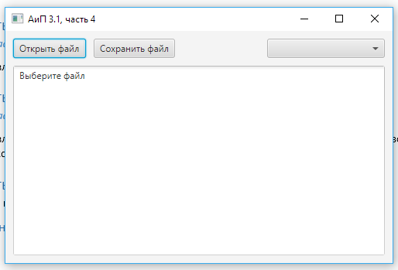

Пример открытого файла с изменённым шрифтом

